IMPACTO EN MEDIOS DE COMUNICACIÓN TOUR DE MARRUECOS
VISITA AL PARLAMENTO
Diario de Noticias (Navarra): digital y papel?? https://www.noticiasdenavarra.com/sociedad/2024/03/21/trabajadoras-marruecos-reclaman-mejoras-laborales-8026334.html
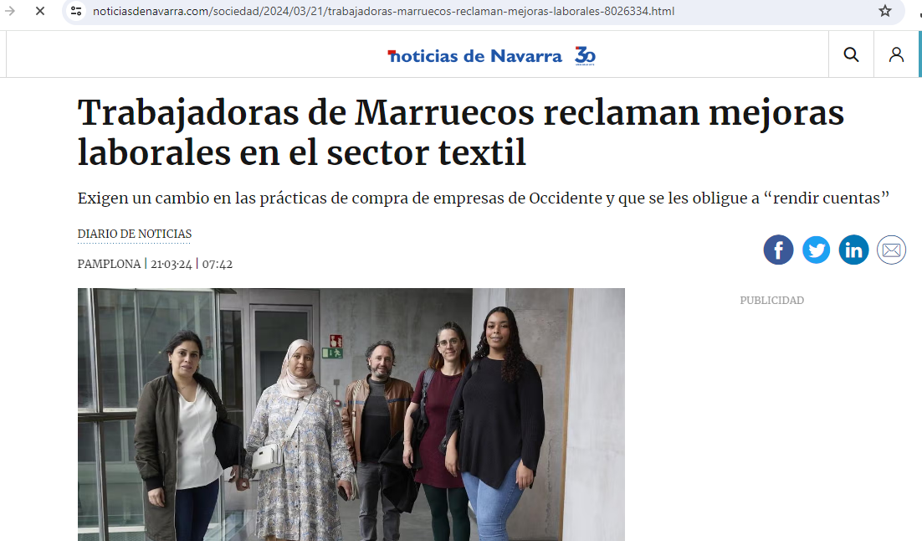

Pamplona Actual: https://www.pamplonaactual.com/articulo/sociedad/trabajadoras-marruecos-llevan-parlamento-navarra-demandas-mejorar-condiciones-trabajo-sector-textil/20240320172648363195.html

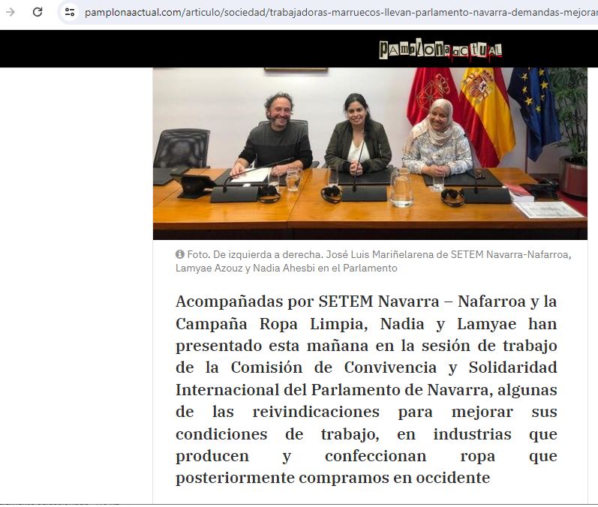
NAIZ: https://www.naiz.eus/eu/info/noticia/20240324/tejo-para-zara-e-inditex-en-talleres-clandestinos-cobro-al-mes-lo-que-cuesta-una-sola-prensa
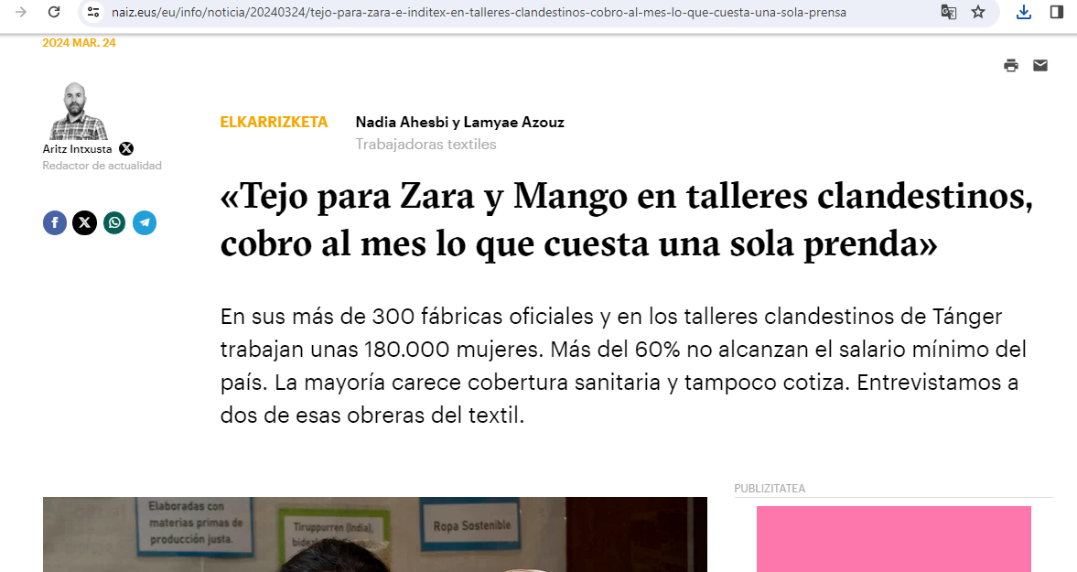

RADIO: CADENA SER
https://cadenaser.com/audio/1710928821343/
